Resolución del Pleno del Instituto de Transparencia, Acceso a la Información Pública y Protección de Datos Personales del Estado de México y Municipios, con domicilio en Metepec, Estado de México, de fecha veintiséis de junio de dos mil diecinueve.

VISTO el expediente conformado con motivo del Recurso de Revisión 02936/INFOEM/IP/RR/2019, interpuesto por XXXXXXXXXX, en lo sucesivo Recurrente o Particular, en contra de la respuesta del Sujeto Obligado, Secretaría de Desarrollo Urbano y Metropolitano, se emite la presente Resolución, con base en los Antecedentes y Considerandos que a continuación se exponen:

A N T E C E D E N T E S

I. Presentación de la solicitud de información.

El veinte de marzo de dos mil diecinueve, el Particular presentó solicitud de acceso a la información pública número 00060/SEDUM/IP/2019 a través del Sistema de Acceso a la Información Mexiquense (SAIMEX) mediante la cual requirió:

DESCRIPCIÓN CLARA Y PRECISA DE LA INFORMACIÓN SOLICITADA
“DERIVADO DE LA RESPUESTA A LA SOLICITUD DE INFORMACIÓN 0010/19. REQUIERO SABER LA ACCIÓN QUE REALIZÓ LA DIRECCIÓN REGIONAL VALLE DE TOLUCA POR LA FALTA DE AUTORIZACIÓN DEL CONDOMINIO DENOMINADO ENTRE ÁRBOLES UBICADO EN ALLE ÁLAMO Y SAUCES 2700. METEPEC. REQUIERO COPIAS SIMPLES DE LA NOTIFICACIÓN DEL CIRATORIO A GARANTÍA DE AUDIENCIA A LA EMPRESA CONSTRUCTORA, LOS RESOLUTIVOS, MULTAS O EL DOCUMENTO QUE ACREDITE LAS ACCIONES QUE SE HAN REALIZADO POR PARTE DE ESA UNIDAD ADMINISTRATIVA EN CONTRA DE LA EMPRESA” (Sic).

MODALIDAD DE ENTREGA
Copias simples

II. Respuesta del Sujeto Obligado.

El dos de abril del año en curso el Sujeto Obligado, notificó la respuesta al Solicitante, mediante el Sistema de Acceso a la Información Mexiquense (SAIMEX), en los siguientes términos:
De igual forma, el Sujeto Obligado adjuntó los archivos denominados:

- “saimex 00060 escaneado pdf”, el cual contiene el oficio 21200005L/851/2019, signado por Directora General de Operación Urbana, mismo que es del tenor siguiente:

- “instrucción SAIMEX 00060.pdf”, el cual contiene el oficio 21200005020000T/0189/2019, signado por la Directora Regional Valle de Toluca, mismo que es del tenor siguiente:

III. Interposición del Recurso de Revisión.

El veintitrés de abril de dos mil diecinueve, se recibió en este Instituto, a través del Sistema de Acceso a la Información Mexiquense (SAIMEX), el Recurso de Revisión interpuesto por la parte Recurrente, en contra de la respuesta del Sujeto Obligado, en los términos siguientes:

ACTO IMPUGNADO:
“Respuesta a la solicitud de información con 00060/2019, dado que mencionan que derivado de la visita que realizo el Residente Local Toluca, reporta la no existencia del desarrollo habitacional bajo la figura de condominio, por lo que no resulta procedente tomar alguna medida o acción.” (Sic).

RAZONES O MOTIVOS DE LA INCONFORMIDAD:
“De acuerdo a lo establecido en el artículo 145 del Reglamento del Libro Quinto del Código Administrativo del Estado de México que versa sobre las normas de las vías públicas en conjuntos urbanos para vías secundarias, establece que el mínimo de sección será de 18 metros y 9 metros de arroyo. Por lo que de la evidencia fotográfica que se adjunta, se observa que el el portón de la entrada no puede constituirse como conjunto urbano, por no dar cumplimiento al artículo 145 antes referido. Por lo anterior, solicito nuevamente a la Dirección General de Operación Urbana, 1.me informe quien es servidor responsable de autorizar este tipo de construcciones y de instrumentar un procedimiento administrativo común por falta de autorización (la cual ya se me informo anteriormente que no existe) . 2. Requiero COPIA SIMPLE del documento (en caso de haberse emitido) de la constancia de viabilidad o dictamen único de factibilidad con el nombre ENTRE ÁRBOLES. 3. Se me informó que no esta constituido como condominio bajo que constitución esta dicha construcción???? Nota. Envío evidencia fotográfica para constatar la construcción en proceso en fachada principal y vistas aéreas”. (Sic)

IV. Trámite del Recurso de Revisión ante el Instituto.

a) Turno del Recurso de Revisión. El veintitrés de abril de dos mil diecinueve, este Instituto asignó el número de expediente 02936/INFOEM/IP/RR/2019 al Recurso de Revisión, con base en el sistema aprobado por el Pleno de este Órgano Garante y lo turnó al Comisionado Ponente Luis Gustavo Parra Noriega, para los efectos del artículo 185, fracción I, de la Ley de Transparencia y Acceso a la Información Pública del Estado de México y Municipios.

b) Admisión del Recurso de Revisión. El veintinueve de abril de dos mil diecinueve, se acordó la admisión del Recurso de Revisión interpuesto por la parte recurrente en contra del Secretaría de Desarrollo Urbano y Metropolitano, en términos del artículo 185, fracciones I, II y IV de la Ley de Transparencia y Acceso a la Información Pública del Estado de México y Municipios; acto que le fue notificado a las partes el mismo día, a través del Sistema de Acceso a la Información Mexiquense (SAIMEX), en el que se les otorgó un plazo de siete días hábiles posteriores a dichas notificaciones para que manifestaran lo que a su derecho conviniera y formularan alegatos.

c) Informe Justificado. El ocho de mayo de dos mil diecinueve, se recibió a través del Sistema de Acceso a la Información Mexiquense (SAIMEX), el Informe Justificado emitido por el Sujeto Obligado, en el cual señala lo siguiente:

De igual forma, el Sujeto Obligado en la misma fecha anexó un documento denominado “DGOU Informe Justificado 60 pdf”, el cual se encuentra en los mismos términos que el documento referido con antelación.

d) Vista del Informe Justificado y Manifestaciones. El doce de junio de dos mil diecinueve, se dictó acuerdo mediante el cual se pusieron a la vista del Particular el Informe Justificado, así como el archivo adjunto entregado por el Sujeto Obligado, mismo que fue notificado a las partes, a través del Sistema de Acceso a la Información Mexiquense (SAIMEX). No obstante, el Recurrente omitió realizar manifestación al respecto.

e) Ampliación de plazo: Con fundamento en el artículo 181, párrafo tercero, de la Ley de Transparencia y Acceso a la Información Pública del Estado de México y Municipios, el once de junio de dos mil diecinueve, se notificó a las partes a través del Sistema de Acceso a la Información Mexiquense (SAIMEX), el Acuerdo de ampliación de plazo para resolver el Recurso de Revisión materia de la presente resolución; ello con el fin de contar con los elementos suficientes para generar la resolución que en derecho corresponda, así como, en su caso, allegarse de mayores elementos, a partir de que se otorgó al particular tiempo para presentar manifestaciones con relación al Informe Justificado del Sujeto Obligado.

f) Cierre de instrucción. El dieciocho de junio de dos mil diecinueve, al no existir diligencias pendientes por desahogar, se emitió el acuerdo por medio del cual se declaró cerrada la instrucción y se determinó pasar el expediente a resolución, en términos de lo dispuesto en el artículo 185, fracciones VI y VIII, de la Ley de Transparencia y Acceso a la Información Pública del Estado de México y Municipios, mismo que fue notificado a las partes el mismo día, a través del Sistema de Acceso a la Información Mexiquense (SAIMEX).

En razón de que fue debidamente sustanciado el expediente electrónico y no existe diligencia pendiente de desahogo, se emite la resolución que conforme a Derecho proceda, de acuerdo a los siguientes:

CONSIDERANDOS

PRIMERO. Competencia.

El Instituto de Transparencia, Acceso a la Información Pública y Protección de Datos Personales del Estado de México y Municipios, es competente para conocer y resolver el presente recurso de revisión interpuesto por la parte Recurrente, conforme a lo dispuesto en los artículos 6°, apartado A, de la Constitución Política de los Estados Unidos Mexicanos; 5°, párrafos vigésimo, vigésimo primero y vigésimo segundo, fracciones I, II, III, IV y V, de la Constitución Política del Estado Libre y Soberano de México; 1°, 8°, 9°, 10, 37 y 42, fracciones I, II y III, de la Ley General de Transparencia y Acceso a la Información Pública; 1°, 2°, fracciones II y IV; 13, 29, 36, fracciones I y II; 176, 178, 179, 181 párrafo tercero, 185, 188 y 189, de la Ley Transparencia y Acceso a la Información Pública del Estado de México y Municipios; 7, 9, fracciones I y XXIV y 11, del Reglamento Interior del Instituto de Transparencia, Acceso a la Información Pública y Protección de Datos Personales del Estado de México y Municipios.

SEGUNDO. Causales de improcedencia y sobreseimiento.

Previo al análisis de fondo de la controversia presentada en el asunto que nos ocupa, este Instituto se encuentra obligado a efectuar el estudio oficioso de las causales de improcedencia y sobreseimiento, por tratarse de una cuestión de orden público y de estudio preferente (acorde con el Criterio orientador en la Tesis de Jurisprudencia número 940, pág. 1538, segunda parte del Apéndice del Semanario Judicial de la Federación 1917-1988.).

- Causales de improcedencia.

En el presente caso, no se actualiza ninguna de las causales de improcedencia establecidas por el artículo 191, de la Ley de Transparencia y Acceso a la Información Pública del Estado de México y Municipios, toda vez que el recurso de revisión fue interpuesto dentro de los quince días que marca la norma; este Instituto no tiene conocimiento de que se encuentre en trámite algún medio de defensa presentado por el Recurrente ante otra instancia; no existió prevención alguna; la veracidad de la respuesta no formó parte del agravio; no se está ante una consulta o trámite en específico.

Aunado a lo anterior, del análisis al recurso de revisión interpuesto, se advierte que este actualiza la causal de procedencia prevista por el artículo 179, fracción III, de la Ley en cita.

- Causales de sobreseimiento.

De los autos que corren agregados al expediente en el que se actúa, no fue posible advertir que se actualizarán las causales de sobreseimiento previstas por el artículo 192 de la Ley de Transparencia y Acceso a la Información Pública del Estado de México y Municipios; toda vez que no obra constancia de que el solicitante se hubiera desistido del recurso, que hubiera fallecido, que hubiera aparecido una causal de improcedencia durante el trámite del presente recurso, que el Sujeto Obligado hubiera modificado su respuesta y con ello dejado sin materia el recurso de revisión, o bien que el recurso de revisión hubiera quedado sin materia por algún otro motivo.

Consecuentemente, al no existir motivo de improcedencia y/o sobreseimiento en el presente asunto, lo conducente es entrar al análisis de fondo de la controversia. Para ello, en el Considerando siguiente se realizará la relatoría de las actuaciones efectuadas por las partes durante el procedimiento de acceso a la información pública, con la finalidad de determinar claramente la cuestión a resolver.

TERCERO. Determinación de la Controversia.

Una vez realizado el estudio de las constancias que integran el expediente en que se actúa, se desprende que el Recurrente solicitó a la Secretaría de Desarrollo Urbano y Metropolitano, la acción que realizó la Dirección Regional Valle de Toluca por la falta de autorización del condominio denominado “Entre Árboles”, ubicado en calle Álamo y Sauces 2700, Metepec, asimismo requirió copias simples lo siguiente:

- Notificación del citatorio a garantía de audiencia a la empresa constructora
- Resolutivos
- Multas
- Documento que acredite las acciones que se han realizado por parte de la Dirección Regional Valle de Toluca en contra de la empresa.

En respuesta el Sujeto Obligado, manifestó que se había instruido al Titular de la Residencia Local Toluca, a efecto de que se apersonara en el domicilio señalado por el Particular, con la finalidad de realizar una inspección de campo para corroborar lo que se encuentra en dicho predio; sin embargo, el Residente reportó la inexistencia del desarrollo habitacional bajo la figura de condominio, por lo que, no procedía por parte de la Dirección Regional Valle de Toluca tomar alguna medida o acción para instrumentar en su caso procedimiento administrativo común.
Inconforme con la respuesta otorgada por el Sujeto Obligado, el Particular interpuso el Recurso de Revisión que nos ocupa, toda vez que la respuesta no corresponde con lo solicitado.
De acuerdo con lo expuesto, se actualiza el supuesto del artículo 179, fracción VI, de la Ley de Transparencia y Acceso a la Información Pública del Estado de México y Municipios, -la entrega de la información no corresponde con lo solicitado-. En ese sentido, se advierte que la cuestión a dilucidar es si con la respuesta otorgada por el Sujeto Obligado se satisface lo solicitado por el Particular.

Es importante precisar que las documentales descritas anteriormente obran en el expediente electrónico del Recurso de Revisión, las cuales se tomaran en cuenta a efecto de resolver el presente medio de impugnación, de conformidad a lo dispuesto por el artículo 185, fracción IV, de la Ley de Transparencia y Acceso a la Información Pública del Estado de México y Municipios.

CUARTO. Marco normativo aplicable en materia de transparencia y acceso a la información pública.

El artículo 6°, Apartado A), fracción I de la Constitución Política de los Estados Unidos Mexicanos, establece que toda la información en posesión de cualquier autoridad, es pública y sólo podrá ser reservada temporalmente por razones de interés público.

La Ley General de Transparencia y Acceso a la Información Pública, publicada en el Diario Oficial de la Federación el 4 de mayo de 2015, dispone en su artículo 70, la información que se considera corresponde a las Obligaciones de Transparencia, la cual debe estar disponible para cualquier persona de manera permanente y actualizada.

En este sentido, los Lineamientos técnicos generales para la publicación, homologación y estandarización de la información de las obligaciones establecidas en el título quinto y en la fracción IV del artículo 31 de la Ley General de Transparencia y Acceso a la Información Pública, que deben de difundir los sujetos Obligados en los portales de Internet y en la Plataforma Nacional de Transparencia, establecen los formatos para dar cumplimiento a las Obligaciones de Transparencia, así como los plazos de actualización.

Por su parte, en materia local, el artículo 5°, fracción I de la Constitución Política del Estado Libre y Soberano de México, es coincidente con la Constitución Federal, en el sentido de la publicidad de toda la información, con la única restricción de proteger el interés público, así como la información referente a la intimidad de la vida privada y la imagen de las personas, con las excepciones que establezca la ley reglamentaria.

Por su parte, la Ley de Transparencia y Acceso a la Información Pública del Estado de México y Municipios (Reglamentaria del artículo 5° de la Constitución Local), establece lo siguiente:

El artículo 12, que, quienes generen, recopilen, administren, manejen, procesen, archiven o conserven información pública serán responsables de la misma.

El artículo 18, que, los Sujetos Obligados deberán documentar todo acto que derive del ejercicio de sus facultades, competencias o funciones, considerando desde su origen la eventual publicidad y reutilización de la información que generen.

El artículo 19, que, se presume que la información debe existir si se refiere a las facultades, competencias y funciones que los ordenamientos jurídicos aplicables otorgan a los sujetos Obligados y en caso de que dichas facultades no se hayan ejercido, se deberá motivar la respuesta en función de las causas que motivaron tal circunstancia.

QUINTO. Estudio de Fondo.

En principio, es de suma importancia señalar los objetivos de la Ley de Transparencia y Acceso a la Información Pública del Estado de México y Municipios, en relación con la obligación de acceso por parte de los Sujetos Obligados, los cuales se encuentran establecidos en el artículo 2° de dicho ordenamiento jurídico y son los siguientes:

- Proveer lo necesario para garantizar a toda persona el derecho de acceso a la información pública, a través de procedimientos sencillos, expeditos, oportunos y gratuitos;

- Transparentar la gestión pública, mediante la difusión de la información generada por los Sujetos Obligados, y

- Promover, fomentar y difundir la cultura de la transparencia en el ejercicio de la función pública, el acceso a la información y la participación ciudadana, así como, la rendición de cuentas.

Conforme a lo anterior, se deprende que los objetivos de la Ley de la materia, son establecer las bases que regirán las formas para garantizar el derecho de acceso a la información, mediante procesos sencillos y expeditos, la promoción, fomentación y difusión de la cultura de transparencia y la rendición de cuentas, a través de establecimiento de políticas públicas y mecanismos que garanticen la publicidad de información oportuna, verificable, comprensible, actualizada y completa.

En ese orden de ideas, para la atención de las solicitud de acceso a la información, debe privilegiarse el principio de máxima publicidad el cual dispone que toda la información en posesión de los sujetos Obligados será pública, completa, oportuna y accesible, sujeta a un claro régimen de excepciones que deberán estar definidas y ser legítimas y estrictamente necesarias en una sociedad democrática.

a) Información requerida por el Particular y Razones o motivos de inconformidad expuestos en el Recurso de Revisión.

Solicitud de información | Respuesta otorgada | Recurso de Revisión
Acción que realizó la Dirección Regional Valle de Toluca por la falta de autorización del condominio denominado “Entre Árboles”. | Se instruyó al Titular de la Residencia Local Toluca, a efecto de que se constituyera en la dirección señalada; sin embargo, reportó la inexistencia del desarrollo habitacional bajo la figura de condominio. | Respuesta del Sujeto Obligado, en virtud de que mencionan que derivado de la visita que realizo el Residente Local Toluca, reporta la no existencia del desarrollo habitacional bajo la figura de condominio, por lo que no resulta procedente tomar alguna medida o acción.
Copia simple de Notificación del citatorio a garantía de audiencia a la empresa constructora | Ante la inexistencia del desarrollo habitacional bajo la figura de condominio resulta improcedente ejercitar una acción para instrumentar un procedimiento jurídico administrativo | Respuesta del Sujeto Obligado, en virtud de que mencionan que derivado de la visita que realizo el Residente Local Toluca, reporta la no existencia del desarrollo habitacional bajo la figura de condominio, por lo que no resulta procedente tomar alguna medida o acción.
Copia simple de los Resolutivos | Ante la inexistencia del desarrollo habitacional bajo la figura de condominio resulta improcedente ejercitar una acción para instrumentar un procedimiento jurídico administrativo | Respuesta del Sujeto Obligado, en virtud de que mencionan que derivado de la visita que realizo el Residente Local Toluca, reporta la no existencia del desarrollo habitacional bajo la figura de condominio, por lo que no resulta procedente tomar alguna medida o acción.
Copia simple las Multas | Ante la inexistencia del desarrollo habitacional bajo la figura de condominio resulta improcedente ejercitar una acción para instrumentar un procedimiento jurídico administrativo | Respuesta del Sujeto Obligado, en virtud de que mencionan que derivado de la visita que realizo el Residente Local Toluca, reporta la no existencia del desarrollo habitacional bajo la figura de condominio, por lo que no resulta procedente tomar alguna medida o acción.
Copias simples del documento que acredite las acciones que se han realizado por parte de la Dirección Regional Valle de Toluca en contra de la empresa. | Ante la inexistencia del desarrollo habitacional bajo la figura de condominio resulta improcedente ejercitar una acción para instrumentar un procedimiento jurídico administrativo | Respuesta del Sujeto Obligado, en virtud de que mencionan que derivado de la visita que realizo el Residente Local Toluca, reporta la no existencia del desarrollo habitacional bajo la figura de condominio, por lo que no resulta procedente tomar alguna medida o acción.
 |  | Razones o Motivos de Inconformidad
 |  | Informe quien es servidor responsable de autorizar este tipo de construcciones y de instrumentar un procedimiento administrativo común por falta de autorización (la cual ya se me informo anteriormente que no existe)
 |  | Requiero COPIA SIMPLE del documento (en caso de haberse emitido) de la constancia de viabilidad o dictamen único de factibilidad con el nombre ENTRE ÁRBOLES.
 |  | Se me informó que no esta constituido como condominio bajo que constitución esta dicha construcción???? Nota. Envío evidencia fotográfica para constatar la construcción en proceso en fachada principal y vistas aéreas

Así, es de precisar que del análisis a los motivos de inconformidad hechos valer por el Recurrente se advierte que el Particular amplió su solicitud y mencionó requerir la información relativa al servidor público responsable de autorizar las construcciones y de instrumentar un procedimiento administrativo común por falta de autorización, de igual forma, requirió copia simple de la constancia de viabilidad o dictamen único de factibilidad del fraccionamiento “Entre Árboles” y la información referente al régimen de constitución de dicha construcción; información que no fue requerida en la solicitud de origen, por lo que se configura una plus petitio, que consiste en una ampliación a su requerimiento informativo, argumentos que no son susceptibles de ser valorados en términos de la fracción VII, del Artículo 191 de la Ley de Transparencia y Acceso a la Información Pública del Estado de México y Municipios, el cual señala la improcedencia cuando el Recurrente amplíe su solicitud en el Recurso de Revisión, únicamente respecto de los nuevos contenidos.

Por lo cual el requerimiento realizado a través del medio de impugnación configura un nuevo contenido que pretende ampliar la solicitud, el cual no será sujeto de análisis por resultar improcedente; no obstante, se analizará el requerimiento primigenio consistente en la acción que realizó la Dirección Regional Valle de Toluca por la falta de autorización del condominio denominado “Entre Árboles”, copias simples de la notificación del citatorio a garantía de audiencia a la empresa constructora, Resolutivos, Multas, documento que acredite las acciones que se han realizado por parte de la Dirección Regional Valle de Toluca en contra de la empresa.

Previo al estudio de fondo de la respuesta, es de precisar que la solicitud anterior a la que hace referencia en solicitante, es la número 00010/SEDUM/IP/2019, en donde el Sujeto Obligado contestó que instruiría al Residente Local de Toluca, a efecto de que realizará una visita de verificación al predio aludido con el fin de determinar la procedencia de instrumentar Procedimiento Jurídico Administrativo Común, en contra de la empresa constructora, tal y como se advierte a continuación:

Asimismo, del cumplimiento a la resolución del Recurso de Revisión 0353/INFOEM/IP/RR/2019, recaído a la solicitud de información referida con antelación, se advierte que el Sujeto Obligado informó que

De lo anterior, se desprende que el Sujeto Obligado en cumplimiento a la resolución antes referida, indicó que derivado de la visita al predio, observó que no existían obras de urbanización al interior del predio, ni obras de infraestructura urbana, que tenga como indicio el que se vaya a edificar un condominio en el predio en cita.

Ahora bien, de las constancias que obran agregadas al expediente, se advierte que el Sujeto Obligado en la solicitud de información que nos ocupa, respondió que envió a un residente que había instruido a efecto de realizar una inspección de campo para corroborar lo que físicamente se encuentra en el predio en cita, el cual reportó la inexistencia del desarrollo habitacional bajo la figura de condominio, por lo que no resultaba procedente iniciar alguna medida o acción para instrumentar un procedimiento jurídico.

Al respecto, se procede analizar el marco jurídico aplicable al caso concreto, en los siguientes términos:
“LIBRO PRIMERO
Parte general
TITULO SEGUNDO
De las autoridades estatales y municipales

Artículo 1.5.- Son atribuciones de las autoridades estatales y municipales a que se refiere este Código, en las materias que les corresponde aplicar:
I a IX…

X. Vigilar la aplicación de las disposiciones de este Código y de las que se deriven del mismo, realizar visitas de verificación, ordenar y ejecutar medidas de seguridad y aplicar sanciones. En todo caso, se buscará orientar y educar a los infractores;

XI a XII…
…
LIBRO QUINTO
DEL ORDENAMIENTO TERRITORIAL DE LOS ASENTAMIENTOS HUMANOS Y DEL DESARROLLO URBANO DE LOS CENTROS DE POBLACIÓN
TÍTULO PRIMERO
DE LAS DISPOSICIONES GENERALES CAPÍTULO PRIMERO DEL OBJETO Y FINALIDAD
…
Artículo 5.9. La Secretaría tendrá las atribuciones siguientes:
I a III…
IV. Emitir las autorizaciones de conjuntos urbanos, condominios, subdivisiones, relotificaciones, fusiones y en los casos previstos en este Libro y la reglamentación correspondiente:
Derogado.
Así también, podrá autorizar, en términos de la legislación correspondiente, lo siguiente:
a) Los proyectos arquitectónicos de las obras de equipamiento urbano;
b) El inicio de obras de urbanización, infraestructura y equipamiento urbano y sus correspondientes prórrogas;
c) La promoción y publicidad del desarrollo;
d) La enajenación y gravamen de lotes;
e) a f)…
g) El cambio de tipo o del nombre comercial de los conjuntos urbanos, subdivisiones y condominios;
i) Cualquier otra que en términos de este Libro y su reglamento requiera autorización.
V. Establecer políticas específicas para la autorización de conjuntos urbanos de carácter habitacional, en función de la demanda y de las políticas de ordenamiento territorial señaladas en los planes de desarrollo urbano;
VI. Supervisar la ejecución de las obras de urbanización, infraestructura y equipamiento urbano de conjuntos urbanos, subdivisiones y condominios, de conformidad con lo que establezcan las disposiciones reglamentarias del presente Libro y demás ordenamientos jurídicos aplicables, en aquellos casos en que dicha facultad no esté específicamente atribuida a otra dependencia u organismos auxiliar del ámbito federal, estatal o municipal;
VII a XIX…
XX. Vigilar en el ámbito de su competencia, el cumplimiento de las disposiciones de este Libro y de su reglamentación, así como de las autorizaciones y licencias que expida;
XXI a XXX
…
TÍTULO SEGUNDO
DE LAS LICENCIAS, PERMISOS Y CONSTANCIAS
CAPÍTULO PRIMERO
DE LAS LICENCIAS DE CONSTRUCCIÓN

…

Artículo 18.21. A la solicitud de licencia de construcción se acompañará como mínimo:
I. Documento que acredite la personalidad del solicitante;
II. Documento que acredite la propiedad o la posesión en concepto de propietario del inmueble;
III. De acuerdo al tipo de licencia de construcción que se solicite, adicionalmente se requerirá:

A). Para obra nueva, así como para la ampliación, modificación o reparación que afecte elementos estructurales de una obra existente:

1. Licencia de uso del suelo, autorización de conjunto urbano o, en los casos que impliquen la construcción de más de diez viviendas o de un coeficiente de utilización del suelo de tres mil o más metros cuadrados de construcción en otros usos, constancia de viabilidad, autorización de subdivisión o de condominio según corresponda, expedida por la Secretaría de Desarrollo Urbano y Metropolitano.
…” (Sic.)

A su vez, el Código de Procedimientos Administrativos del Estado de México en su artículo 128, dispone que las autoridades administrativas para comprobar el cumplimiento de las disposiciones legales podrán llevar a cabo visitas de verificación en el domicilio, instalaciones, equipos y bienes de los particulares, en los casos en que se señalen en las leyes y reglamentos aplicables.

Asimismo, dispone que dichas visitas únicamente se practicaran por mandamiento de autoridad administrativa en el que expresará, entre otras cosas, lo relativo al nombre de los servidores públicos que efectuaran la visita, así como los lugares o zonas a verificarse; por su parte, los verificadores tendrán el deber de hacer constar en el acta que al efecto se levante, todas y cada una de las circunstancias, hechos u omisiones que se observen en la diligencia.

Por otra parte, el Reglamento Interior de la Secretaría de Desarrollo Urbano y Metropolitano, refiere lo siguiente:

“CAPÍTULO I
DE LA COMPETENCIA Y ORGANIZACIÓN DE LA SECRETARÍA
Artículo 3. Para el estudio, planeación y despacho de los asuntos de su competencia, así como para atender las funciones de control y evaluación que le corresponden, la Secretaría contará con un Secretario, quien será su representante y se auxiliará de las unidades administrativas básicas siguientes:
I a V..
VI. Direcciones Regionales.
VII a IX…

CAPÍTULO IV
DE LAS ATRIBUCIONES DE LAS UNIDADES ADMINISTRATIVAS DE LA SECRETARÍA
SECCIÓN II
DE LAS DIRECCIONES REGIONALES

Artículo 13. Corresponde a las direcciones regionales:
I a XIV…
XV. Vigilar, en su ámbito de competencia, el cumplimiento de las disposiciones legales que regulan el ordenamiento territorial de los asentamientos humanos y el desarrollo urbano de los centros de población.
XVI…
XVII. Verificar el cumplimiento de las obligaciones que deriven de las licencias y autorizaciones que emita y, en su caso, imponer las medidas de seguridad y/o las sanciones que prevén las disposiciones legales en la materia. XVIII. Habilitar a servidores públicos, así como días y horas inhábiles para la práctica de diligencias relacionadas con el ejercicio de sus atribuciones.

XIX a XXIII…
…” (Sic).

De las disposiciones referidas con antelación, se advierte que la Secretaría de Desarrollo Urbano y Metropolitano, tiene dentro de sus atribuciones el emitir las autorizaciones de conjuntos urbanos, condominios, subdivisiones, relotificaciones, fusiones, asimismo, la promoción y publicidad del desarrollo, el cambio de tipo o del nombre de los conjuntos urbanos, subdivisiones y condominios, supervisar la ejecución de las obras de urbanización, infraestructura y equipamiento urbano de conjuntos urbanos, subdivisiones y condominios.

Por otra parte, los artículos transcritos refieren que a la solicitud de licencia de construcción para obra nueva, así como para la ampliación, modificación o reparación que afecte elementos estructurales de una obra existente, se acompañará entre otras cosas, lo relativa a la licencia de uso del suelo, autorización de conjunto urbano o, en los casos que impliquen la construcción de más de diez viviendas o de un coeficiente de utilización del suelo de tres mil o más metros cuadrados de construcción en otros usos, constancia de viabilidad, autorización de subdivisión o de condominio según corresponda, expedida por la Secretaría de Desarrollo Urbano y Metropolitano.
Aunado a lo anterior, la normativa referida, establece la atribución del Sujeto Obligado para instruir a un servidor público a efecto de que realice las diligencias necesarias para verificar el cumplimiento de la normatividad, asimismo, el Código de Procedimientos Administrativos establece los pasos a realizar por el servidor público que realice las visitas de verificación, entre las que destaca la relativa a generar un acta donde haga constar todas y cada una de las circunstancias, hechos u omisiones que se observen en la diligencia.

No obstante lo anterior, se debe destacar que el solicitante de acceso a la información pública, no requirió a la autoridad que se constituyera y en su caso, aplicara sanciones por incumplimiento a la norma (según la respuesta de la solicitud que cita como precedente); por el contrario, requirió información relacionada con acciones que ya se hubieran realizado por la autoridad competente, en caso de incumplimiento a la ley.

En ese sentido, de las constancias que obran agregadas al expediente en que se actúa, se observa que si bien el Sujeto Obligado al dar la respuesta a la solicitud de información, adjuntó el oficio por el cual se instruyó al residente a efecto de que se constituyera en el domicilio proporcionado por el Particular para dar cuenta de lo que se encuentra físicamente en el predio referido para que la Secretaría de Desarrollo Urbano y Metropolitano estuviera posibilitad para instrumentar acción legal; lo cierto es que, la acción indicada por el Sujeto Obligado constituye un derecho de petición, que no es materia de la Ley de Transparencia y Acceso a la Información Pública del Estado de México y Municipios y, tampoco es lo que solicitó el Recurrente.

En este sentido, el Sujeto Obligado, basó su respuesta en lo manifestado por el residente que se constituyó en el domicilio señalado por el Particular; sin embargo, de lo reportado únicamente se advierte que el servidor público expresó la inexistencia de un desarrollo habitacional bajo la figura de condominio, por lo que no resultaba procedente iniciar procedimiento legal. Así las cosas, de la respuesta y los documentos otorgados por el Sujeto Obligado, se puede corroborar que no corresponde la respuesta y la solicitud, pues como se ha señalado en párrafos precedentes, únicamente se limitó a expresar que se había instruido al residente a efecto de constituirse en el lugar y este reportó la no existencia del desarrollo habitacional bajo la figura de condominio, por lo que resultaba improcedente iniciar acción legal.

En ese sentido, si bien el Particular relacionó el predio con la figura del condominio, lo cierto es que no está obligado a conocer el régimen específico de construcción del predio aludido o ser experto en la materia. Así las cosas, lo que debió hacer el Sujeto Obligado, es identificar el predio señalado por el Recurrente y realizar la búsqueda en sus archivos sobre la existencia de un expediente relacionado con la falta de autorización respecto de la construcción que se está o se llevó a cabo y en su caso, la existencia de sanciones, citatorios y procedimientos para garantizar derechos de audiencia, de tal suerte que se pronunciara sobre la procedencia o no de entregar los documentos solicitados, de acuerdo a la etapa en que se encontrara el procedimiento, en caso de existir, de lo contrario la inexistencia que debió responder es sobre los documentos solicitados y no sobre la construcción del condominio.

En efecto, para lograr lo precisado, el Sujeto Obligado debió seguir el procedimiento para la atención a las solicitudes de acceso a la información, establecido en los artículos 151, 160, 162, 163, 164, 165 y 166, de la Ley de Transparencia y Acceso a la Información Pública del Estado de México y Municipios, el cual es el siguiente:

- Las Unidad de Transparencia debe garantizar las medidas y condiciones de accesibilidad para que toda persona puede ejercer el derecho de acceso a la información; por lo que, son las responsables de hacer las notificaciones correspondientes, además de llevar a cabo de todas las gestiones necesarias para facilitar el acceso de la información;

- La respuesta al requerimiento informativo deberá notificarse al interesado en el menor tiempo posible, que no podrá exceder quince días, contados a partir del día siguiente a la presentación de esta. Excepcionalmente, el plazo referido podrá ampliarse por siete días hábiles más, cuando existan razones fundadas y motivadas, a través del Comité de Transparencia;

- Las Unidad de Transparencia garantizará que la solicitud se turne a todas las áreas competentes que cuenten con la información o deban tenerla de acuerdo a sus facultades, funciones y atribuciones, para que realicen una búsqueda exhaustiva y razonable de la documentación solicitada, con el fin de que proporcionen las expresiones documentales que se encuentren en sus archivos o que estén constreñidos a elaborar;

- El acceso se dará en la modalidad de entrega y en su caso, de envío elegido por la solicitante, cuando no se pueda entregarse en dicha modalidad, el Sujeto Obligado deberá ofrecer otras; por lo cual, deberá fundamentar y motivar la necesidad de modificar el medio de entrega, y

- La Unidad de Transparencia, tendrán disponible la información requerida durante un plazo mínimo de sesenta días hábiles, contados a partir de que la solicitante hubiere realizado, en su caso, el pago respectivo, el cual deberá efectuarse en un plazo no mayor a treinta días hábiles; por lo que, una vez trascurrida dicha temporalidad, los Sujetos Obligados darán por concluida la solicitud y procederán de ser el caso, a la destrucción del material

Como se corrobora del expediente, en lugar de realizar la búsqueda de los documentos solicitados, el Sujeto Obligado instruyó acciones de campo, como revisar el predio y verificar si existe una construcción bajo el régimen de condominio y contestar que al no existir la construcción bajo el régimen aludido, no proceden sanciones; ello sin dejar de lado, que la imposición de sanciones no deriva de una instrucción de visita.

Ahora bien, derivado de la respuesta del Sujeto Obligado en donde indicó que no existe una construcción bajo la figura de condominio, este Órgano Garante, realizó una investigación con los datos y las fotografías aportados por el Recurrente, a efecto de verificar la existencia de dicho predio. Para tal efecto, se llevó a cabo la búsqueda tanto del domicilio como del desarrollo identificado por el Recurrente, se contrastó con las fotografías proporcionadas y se identificó que coinciden con la venta de departamentos anunciada en la dirección electrónica https://www.retobienesraices.mx/project/entrearboles/, consultada el quince de junio de dos mil diecinueve a las doce horas.
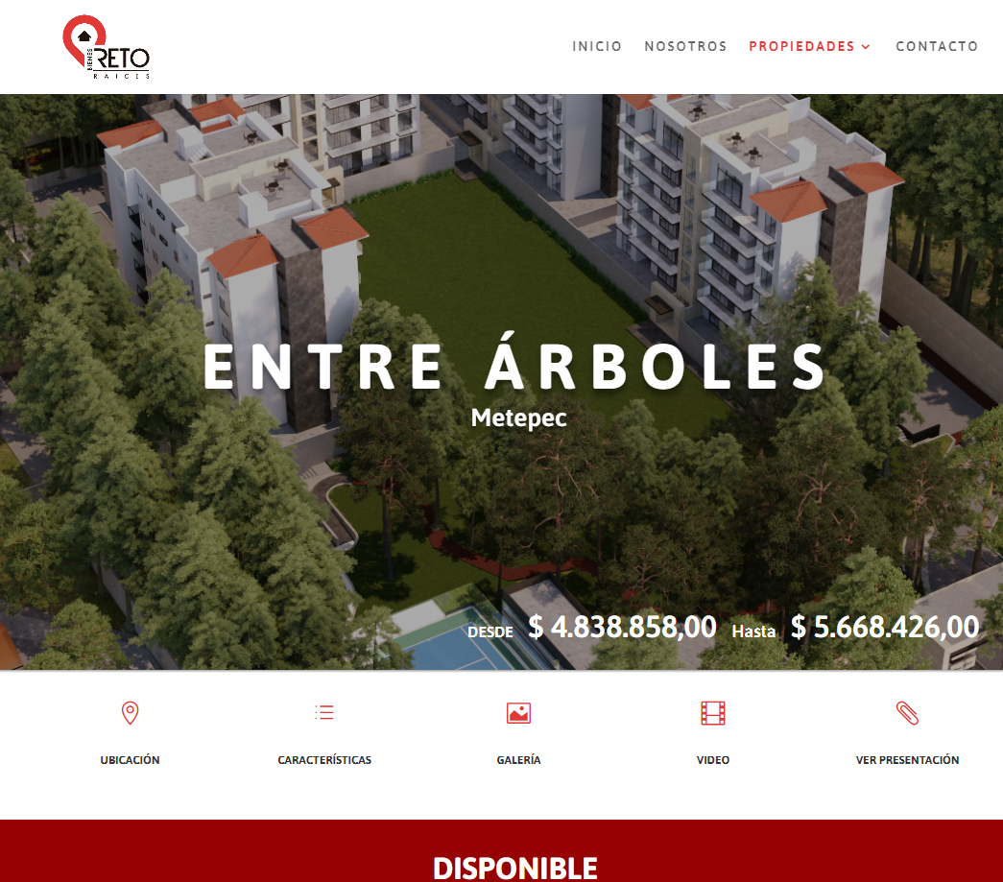
(Imagen de inicio del desarrollo)

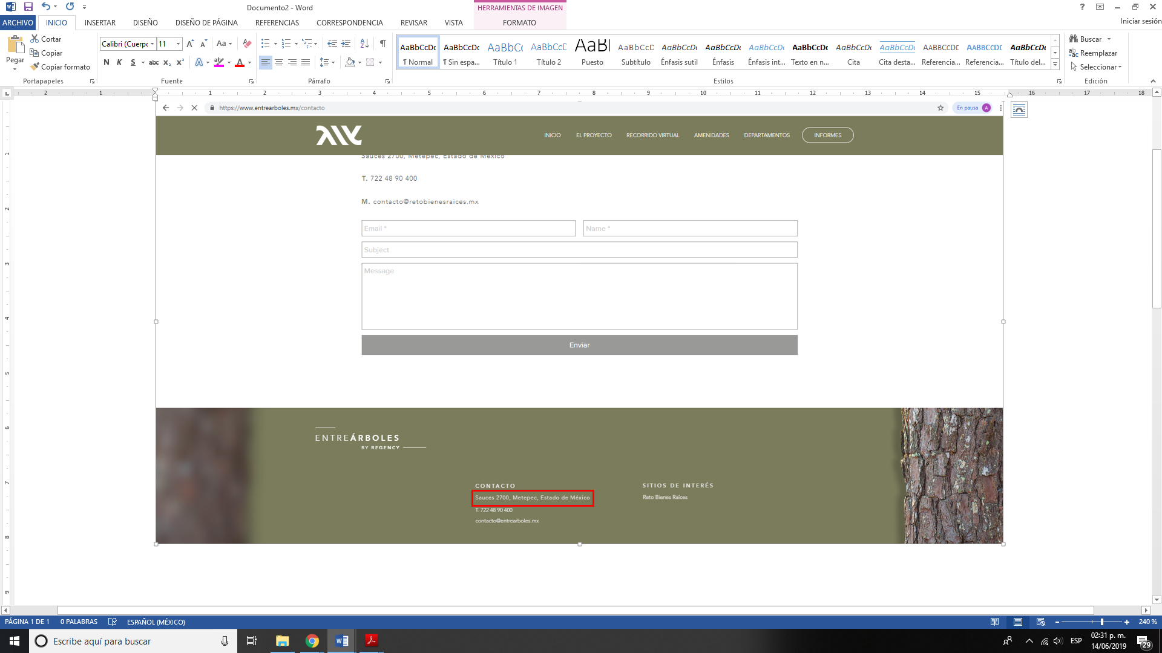
(Imagen donde se corrobora que corresponde al domicilio indicado por el Recurrente)

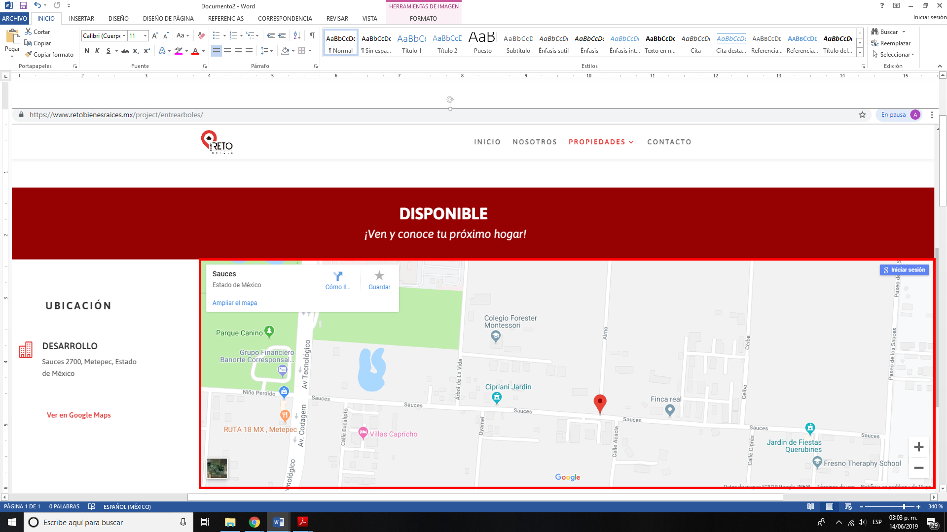
(Imagen de la ubicación en mapa del domicilio proporcionado por el Recurrente que indica la empresa que ofrece en venta el desarrollo)
De las imágenes insertas con anterioridad, se tienen indicios de la posible existencia de la construcción aludida por el Particular, independientemente del régimen bajo el que se encuentre regulada, por lo que se presume que la información solicitada por el Recurrente, consistente en la construcción de un desarrollo sí existe, de tal suerte que, resulta procedente realizar la búsqueda de un expediente relacionado con las acciones legales por no contar con la autorización requerida por la normatividad, de dicho desarrollo aunque este sea o no de condominio. Es de resaltar que, este Instituto no cuenta con ninguna evidencia para verificar si dicha construcción tiene o no las autorizaciones requeridas y se resalta que lo publicado en Internet, se toma únicamente como indicio, por lo que corresponde a la autoridad pronunciarse sobre la existencia de la información solicitada.

Por lo antes expuesto, es dable ordenar al Sujeto Obligado, realice la búsqueda de la información solicitada y dé respuesta sobre la existencia de la información solicitada en sus archivos, independientemente del régimen bajo el cual se encuentre la construcción aludida:

- La notificación del citatorio a garantía de audiencia a la empresa constructora,
- Los resolutivos,
- Multas o
- El documento que acredite las acciones que se han realizado por parte de esa unidad administrativa en contra de la empresa

En caso de que no se haya realizado ninguna de estas acciones, bastará con que el Sujeto Obligado lo haga del conocimiento del Recurrente, en términos del artículo 19, párrafo segundo de la Ley de Transparencia y Acceso a la Información Pública del Estado de México y Municipios.
Ahora bien, en caso de que se haya realizado un procedimiento administrativo y el mismo no haya causado estado, deberá clasificarlo como reservado, de acuerdo con lo siguiente:

El artículo 140, fracción VIII, de la Ley de Transparencia y Acceso a la Información Pública del Estado de México y Municipios, señala:

Artículo 140. El acceso a la información pública será restringido excepcionalmente, cuando por razones de interés público, ésta sea clasificada como reservada, conforme a los criterios siguientes:
…
VIII. Vulnere la conducción de los expedientes judiciales o de los procedimientos administrativos seguidos en forma de juicio, en tanto no hayan quedado firmes;
…

Por su parte, en los Lineamientos Generales en Materia de Clasificación y Desclasificación de la Información, así como para la Elaboración de Versiones Públicas, se prevé lo siguiente:

Trigésimo. De conformidad con el artículo 113, fracción XI de la Ley General, podrá considerarse como información reservada, aquella que vulnere la conducción de los expedientes judiciales o de los procedimientos administrativos seguidos en forma de juicio, siempre y cuando se acrediten los siguientes elementos:

I. La existencia de un juicio o procedimiento administrativo materialmente jurisdiccional, que se encuentre en trámite, y
II. Que la información solicitada se refiera a actuaciones, diligencias o constancias propias del procedimiento.

Para los efectos del primer párrafo de este numeral, se considera procedimiento seguido en forma de juicio a aquel formalmente administrativo, pero materialmente jurisdiccional; esto es, en el que concurran los siguientes elementos:

1. Que se trate de un procedimiento en el que la autoridad dirima una controversia entre partes contendientes, así como los procedimientos en que la autoridad, frente al particular, prepare su resolución definitiva, aunque sólo sea un trámite para cumplir con la garantía de audiencia, y
2. Que se cumplan las formalidades esenciales del procedimiento.

No serán objeto de reserva las resoluciones interlocutorias o definitivas que se dicten dentro de los procedimientos o con las que se concluya el mismo. En estos casos deberá otorgarse acceso a la resolución en versión pública, testando la información clasificada.

De la normatividad citada, se desprende que el supuesto de clasificación que se actualiza en el presente asunto, prevé que como información reservada podrá clasificarse aquella que vulnere la conducción de los expedientes judiciales o de los procedimientos administrativos seguidos en forma de juicio, en tanto no hayan causado estado. Por lo cual, para considerar que se actualiza dicha causal es necesario que se configuren los siguientes elementos:

- La existencia de un juicio o procedimiento administrativo materialmente jurisdiccional, que se encuentre en trámite, y
- Que la información solicitada se refiera a actuaciones, diligencias o constancias propias del procedimiento.

Con base en lo expuesto, se advierte que la información cuya difusión vulnere la conducción de los expedientes judiciales o procedimientos administrativos seguidos en forma de juicio, en tanto no hayan causado estado, es susceptible de clasificarse como reservada bajo el supuesto aludido. En este sentido, el Sujeto Obligado deberá emitir el acuerdo de clasificación correspondiente en el que funde y motive la clasificación de la información en términos de lo establecido en los artículos 49, fracciones II y VIII, 140, fracción VIII, y 141 de la Ley de Transparencia y Acceso a la Información Pública del Estado de México y Municipios, para lo cual deberá aplicar la prueba de daño de conformidad con el artículo 129, de la Ley citada, el cual establece lo siguiente:

Artículo 129. En la aplicación de la prueba de daño, el sujeto obligado deberá precisar las razones objetivas por las que la apertura de la información generaría una afectación, justificando que:

I. La divulgación de la información representa un riesgo real, demostrable e identificable del perjuicio significativo al interés público o a la seguridad pública;
II. El riesgo de perjuicio que supondría la divulgación supera el interés público general de que se difunda; y
III. La limitación se adecua al principio de proporcionalidad y representa el medio menos restrictivo disponible representa el medio menos restrictivo disponible para evitar el perjuicio.

Con conclusión, deberá entregar el acuerdo de su Comité de Transparencia, en el que indique el procedimiento administrativo que se realiza, la fecha de inicio y probable término, fije un plazo de reserva y acredite la prueba de daño.

Finalmente, no pasa desapercibido para este Instituto que el Particular requirió la información en copias simples por SAIMEX, por lo que se entiende que la remisión de los documento por el Sistema de Acceso a la Información Mexiquense (SAIMEX), atiende lo requerido por el Particular, por lo que no se genera costo adicional.

DE LA VERSIÓN PÚBLICA.

Finalmente, no pasa desapercibido que la información requerida, podría contener datos personales confidenciales; por lo que, en su caso, deberá entregar versión pública en la que se eliminen estos, junto con el acuerdo del Comité de Transparencia, en el que se funde y motive la eliminación de la información, de conformidad con lo establecido en los artículos 49, fracciones II y VIII, 128, 132, fracción I, 138, 143, fracción I y 149 de la Ley de Transparencia y Acceso a la Información Pública de Estado de México y Municipios.

SEXTO. Decisión.

De acuerdo con lo expuesto y, con fundamento en los artículos 186 fracción III de la Ley de Transparencia y Acceso a la Información Pública del Estado de México y Municipios, es procedente REVOCAR la respuesta del Sujeto Obligado y ORDENAR la entrega, en su caso en versión pública, de lo siguiente:

De encontrarse concluido el procedimiento, los documentos que den cuenta de la notificación del citatorio a garantía de audiencia a la empresa constructora, los resolutivos (de la determinación de la autoridad), multas o el documento que acredite las acciones que se han realizado por parte de esa unidad administrativa en contra de la empresa.

En caso de que dichos documentos contengan datos personales confidenciales; se deberá entregar versión pública en la que se eliminen, junto con el acuerdo del Comité de Transparencia, en el que se funde y motive la eliminación de la información, de conformidad con lo establecido en los artículos 49, fracciones II y VIII, 128, 132, fracción I, 138, 143, fracción I y 149 de la Ley de Transparencia y Acceso a la Información Pública de Estado de México y Municipios.

En caso de que el procedimiento administrativo no haya causado estado, únicamente deberá entregar el acuerdo de clasificación emitido por el Comité de Transparencia, en términos de los artículos 49, fracciones II y VIII, 132, fracción I, 140, fracción VI, de la Ley de Transparencia y Acceso a la Información Pública de Estado de México y Municipios.

De no encontrarse la información que se ordena entregar, deberá pronunciarse en términos del artículo 19, párrafo segundo de la Ley de Transparencia y Acceso a la Información Pública del Estado de México y Municipios.

Por lo antes expuesto y fundado.

R E S U E L V E

PRIMERO. Se REVOCA la respuesta entregada por el Sujeto Obligado a la solicitud de información con número 00060/SEDUM/IP/2019, por resultar FUNDADO el motivo de inconformidad vertido por el Recurrente, en términos de los Considerandos QUINTO y SEXTO de la presente Resolución.

SEGUNDO. Se ORDENA al Sujeto Obligado, a efecto de que entregue, en su caso, en versión pública, previa búsqueda exhaustiva y razonable, vía el Sistema de Acceso a la Información Mexiquense (SAIMEX):

De encontrarse concluido el procedimiento administrativo, los documentos que den cuenta de la notificación del citatorio a garantía de audiencia a la empresa constructora, los resolutivos (de la determinación de la autoridad), multas o el documento que acredite las acciones que se han realizado por parte de esa unidad administrativa en contra de la empresa.

De ser necesarias las versiones públicas, por contener datos personales confidenciales, se deberán entregar junto con el acuerdo del Comité de Transparencia, en el que se funde y motive la eliminación de la información, de conformidad con lo establecido en los artículos 49, fracciones II y VIII, 128, 132, fracción II, 143, fracción I y 149 de la Ley de Transparencia y Acceso a la Información Pública de Estado de México y Municipios.

En caso de que el procedimiento administrativo no haya causado estado, únicamente deberá entregar el acuerdo de clasificación emitido por el Comité de Transparencia, en términos de los artículos 49, fracciones II y VIII, 132, fracción II, 140, fracción VI, de la Ley de Transparencia y Acceso a la Información Pública de Estado de México y Municipios.

De no encontrarse la información que se ordena entregar, deberá hacerlo del conocimiento del Recurrente, en términos del artículo 19, párrafo segundo, de la Ley de Transparencia y Acceso a la Información Pública del Estado de México y Municipios.

TERCERO. NOTIFÍQUESE la presente Resolución al Titular de la Unidad de Transparencia del Sujeto Obligado, para que conforme al artículo 186 último párrafo, 189 segundo párrafo y 194 de la Ley de Transparencia y Acceso a la Información Pública del Estado de México y Municipios; dé cumplimiento a lo ordenado dentro del plazo de diez días hábiles, e informe a este Instituto en un plazo de tres días hábiles siguientes sobre el cumplimiento dado a la presente.
CUARTO. NOTIFÍQUESE al Recurrente la presente Resolución, asimismo, se hace de su conocimiento que de conformidad con lo establecido en el artículo 196 de la Ley de Transparencia y Acceso a la Información Pública del Estado de México y Municipios podrá promover el Juicio de Amparo en los términos de las leyes aplicables.

ASÍ, POR UNANIMIDAD DE VOTOS, LO RESOLVIERON Y FIRMAN LOS COMISIONADOS DEL INSTITUTO DE TRANSPARENCIA, ACCESO A LA INFORMACIÓN PÚBLICA Y PROTECCIÓN DE DATOS PERSONALES DEL ESTADO DE MÉXICO Y MUNICIPIOS, ZULEMA MARTÍNEZ SÁNCHEZ, EVA ABAID YAPUR CON VOTO PARTICULAR, JOSÉ GUADALUPE LUNA HERNÁNDEZ CON VOTO PARTICULAR, JAVIER MARTÍNEZ CRUZ CON VOTO PARTICULAR Y LUIS GUSTAVO PARRA NORIEGA, EN LA VIGÉSIMA CUARTA SESIÓN ORDINARIA, CELEBRADA EL VEINTISÉIS DE JUNIO DE DOS MIL DIECINUEVE, ANTE EL SECRETARIO TÉCNICO DEL PLENO, ALEXIS TAPIA RAMÍREZ.

Zulema Martínez Sánchez
Comisionada Presidenta
(Rúbrica)

Eva Abaid Yapur
Comisionada
(Rúbrica)

José Guadalupe Luna Hernández
Comisionado
(Rúbrica)

Luis Gustavo Parra Noriega
Comisionado
(Rúbrica)

Javier Martínez Cruz
Comisionado
(Rúbrica)

Alexis Tapia Ramírez
Secretario Técnico del Pleno
(Rúbrica)

Esta foja corresponde a la Resolución de fecha veintiséis de junio de dos mil diecinueve, emitida en el Recurso de Revisión número 02936/INFOEM/IP/RR/2019.

